2

教材: <https://summer10920.github.io/categories>

<https://summer10920.github.io/2020/04-13/js-baseclass-1/>

<https://summer10920.github.io/>

老師的YOUTUBE: LOKI JIANG

需要大量的練習

VS CODE

登入GITHUB帳號

安裝外掛程式

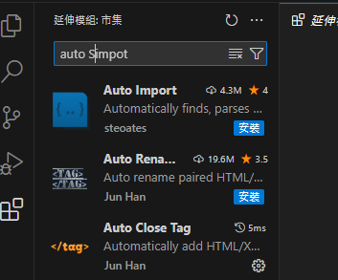

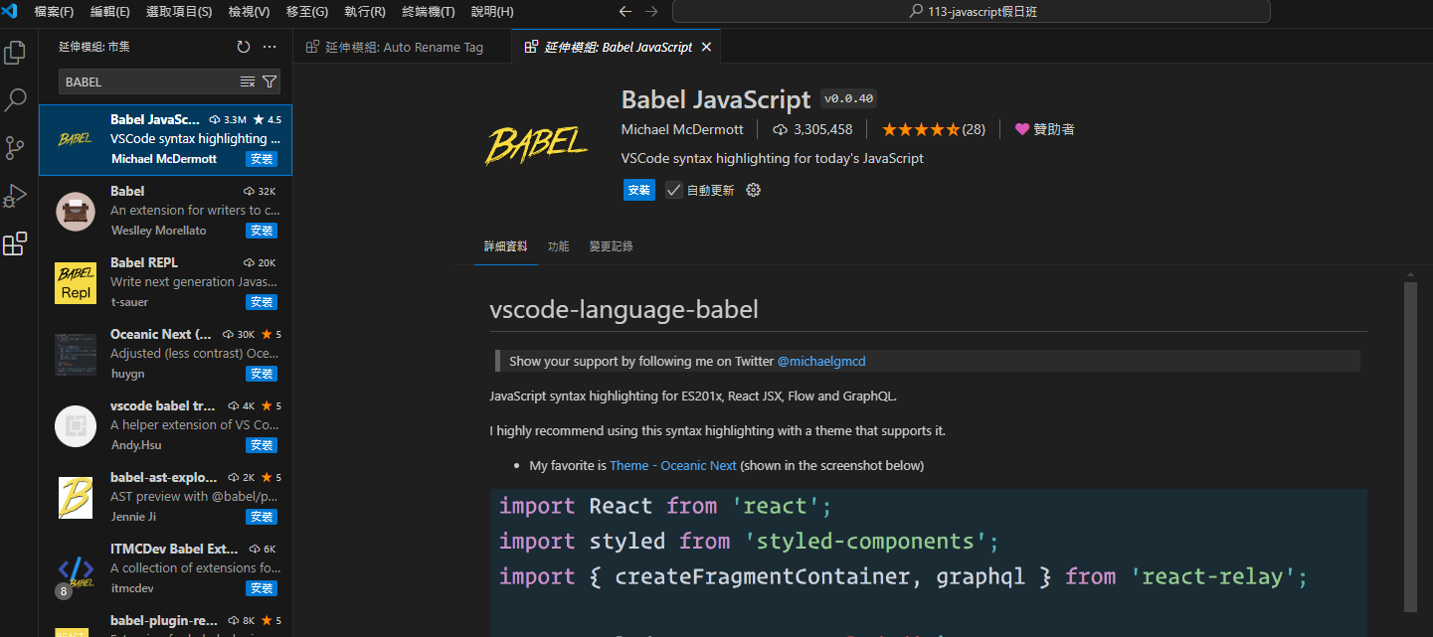

AI提示程式

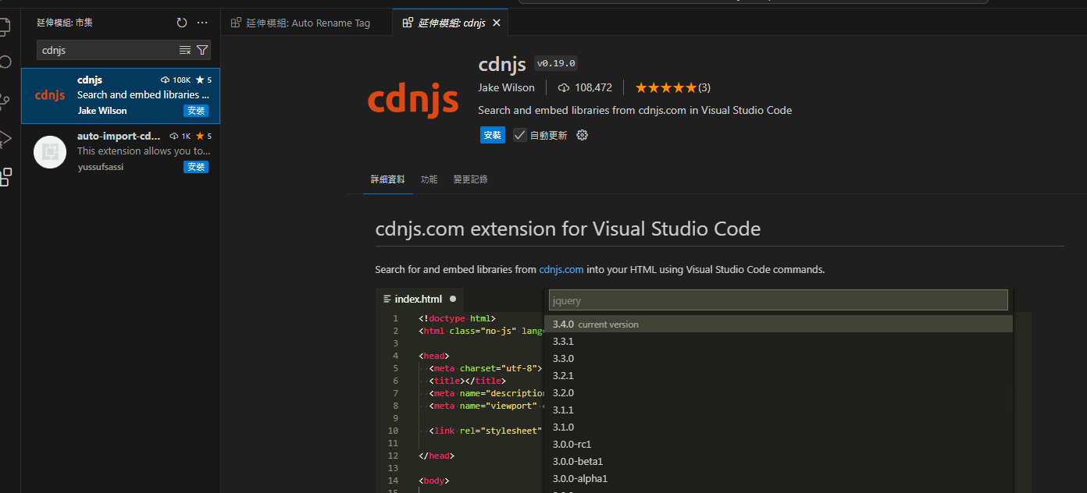

HTML 錯誤程式提示外掛

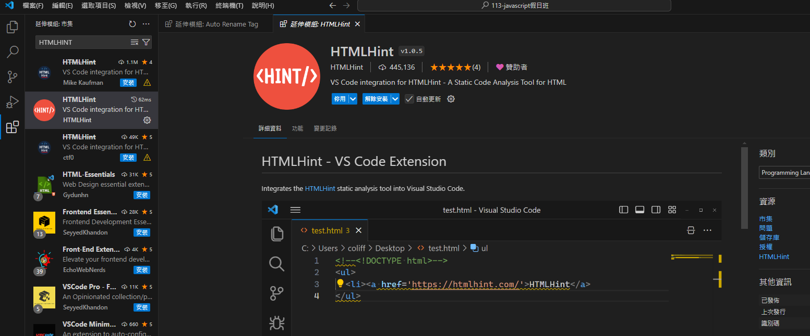

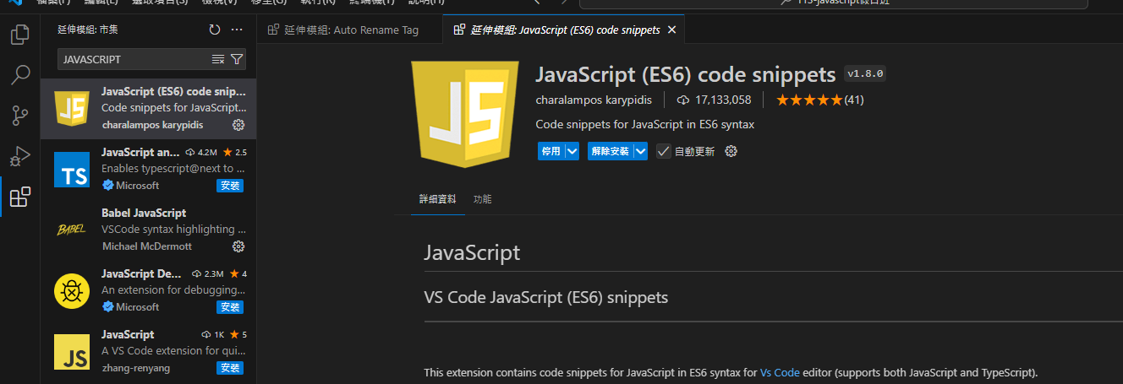

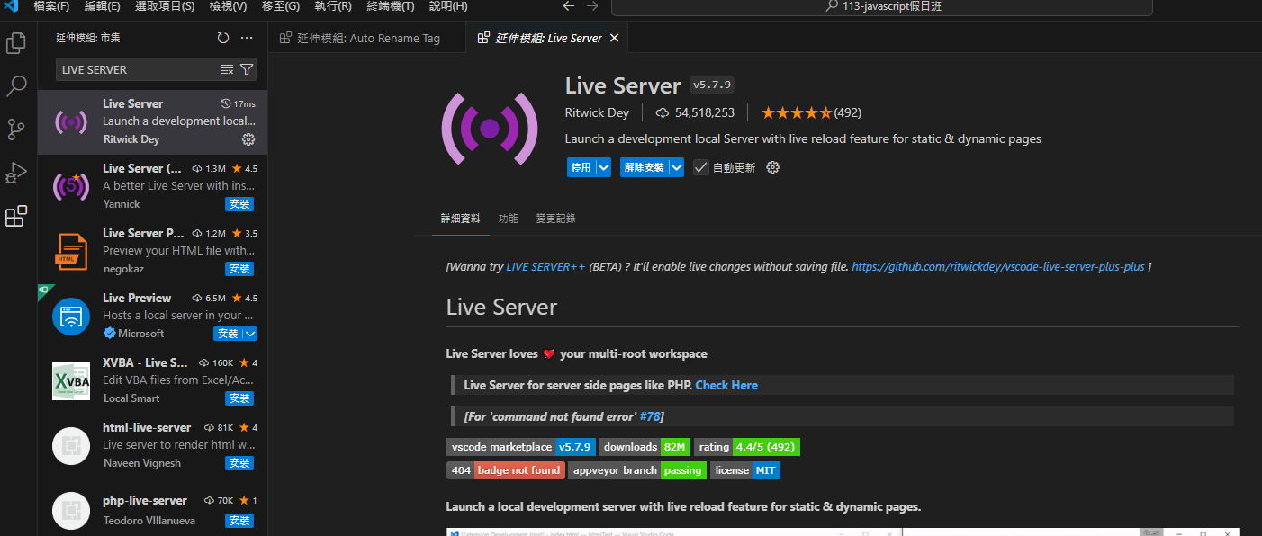

ALT+SHIFT F 自動對齊